常州市滨江中学数学组活动记录表
活动时间：2020年9月14日
活动地点：七7 八8
活动参与人员：全组成员
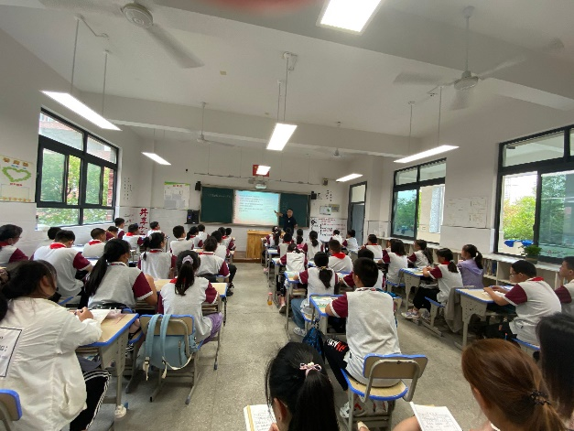
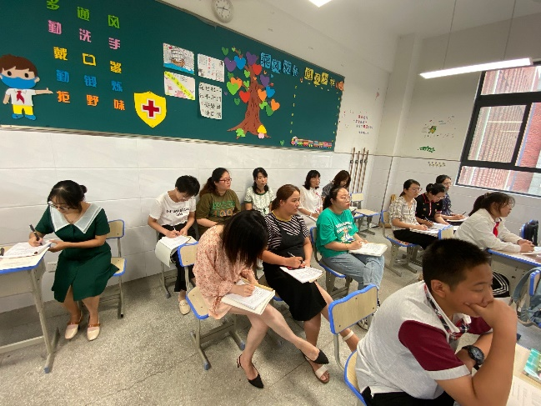
活动具体内容（附照片文字）：

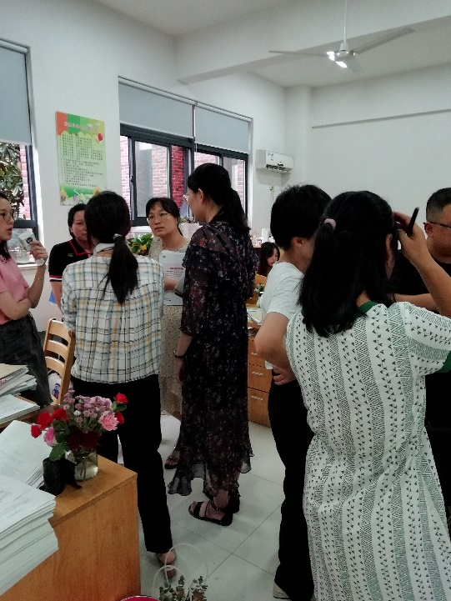
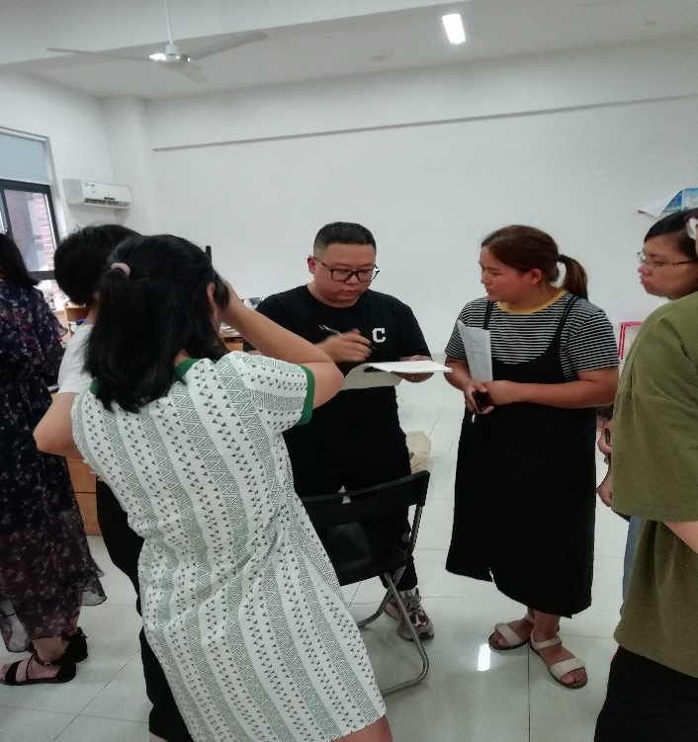

为迎接区教研室对我校新优质学校的课堂调研磨课的指导，我们数学组七年级的李乾老师和八年级组的顾晨薇2位老师积极磨课，同年级组的7位老师先集体备课多次改进教学案，然后上课老师试上，相互听课，不断改进。今天又分别在七7班和八8班进行试上，全组成员放下手头繁忙的工作认真参加听课评课活动，争取在明天的调研中能得到区里专家的肯定，也希望通过这次的磨练，不断提高我们数学组的课堂能力。

记录人：吴华英
日 期：2020年9月14日

